新北市立溪崑國民中學112學年度第一學期第三次定期評量 社會科 試題卷
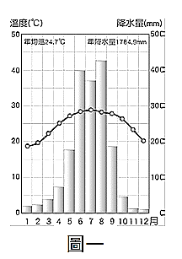
七年級 班 座號 姓名
每題2.5分共40題
【地理】
1、圖一為臺灣某縣市氣候圖，由氣候圖判讀下列哪項訊息正確？
（A）年溫差約10℃
（B）1月月均溫約14℃
（C）氣候特色為夏乾冬雨
（D）8月降水量高達1784mm
2、新竹受惠於『九降風』的強勁而有著名的三寶：米粉、仙草和柿餅。『九降風』最早出現於清康熙年間的《臺灣府志》，文中稱『九月則北風初烈，或至連月，俗稱『九降風』。請問：上述風向主要是指下列何者？
(A) ↘ (B) ↖ (C) ↙ (D) ↗ 。
3、臺灣5-6月間常受下列哪種天氣系統的影響而出現陰雨綿綿達數日、甚至超過一周的現象？
(A) (B) (C) (D)
4、下列為地理課時，四位同學針對天氣要素所歸納出的內容，請問：哪位同學的說法完全正確？
(A)小展:風－風是空氣由低氣壓往高氣壓的水平流動
(B)小曜:氣壓－同樣海拔高度，氣溫愈低，氣壓愈高
(C)小瑩:氣溫－氣溫隨緯度或高度的增加而逐漸遞增
(D)小淯:降水－降水為氣流上升所致，以毫升為單位
5、小樂用手機app查詢跨年夜臺北的天氣，得知『低溫可能會下探11度，會有零星短暫飄雨』，並且叮嚀朋友要準備禦寒衣物和雨具。請問：此時的地面天氣圖應該最接近下列何者？
(A) (B) (C) (D)
6、人在臺北的小樂身穿厚外套和圍巾，與朋友在溼冷的天氣中，大啖麻辣火鍋；而在高雄的小珮，卻穿著薄長袖沐浴在冬日的暖陽下，暢快地吃著大碗公冰。請問：造成南北氣溫差異的主要原因為何？
(A)緯度 (B)季風 (C)地形 (D)洋流
7、位於南投縣仁愛鄉的霧社水庫從1957年啟用至今，因為上游嚴重的泥沙淤積，導致蓄水量逐年下降，最大滿水量從14860萬噸，到現在只剩下3750萬噸，淤積量高達75%，讓人相當擔心水庫量能．恐只剩下十年的使用壽命。
請問：若要解決臺灣水庫淤積嚴重問題，其治本之道應為下列何者？
(A)在水庫上游蓋攔沙壩 (B)做好集水區水土保持
(C)在河川下游建攔河堰 (D)投入大量經費清淤泥。
8、地理課時同學們熱烈地討論臺灣河川的特色，請問：下列哪一位同學分析得最正確？
(A）小智：臺灣河川多是東西分流，因為主要分水嶺為南北縱走的玉山山脈
(B）小璐：主要的分水嶺位在島嶼的中央偏西，所以西部河流的長度較東部短
(C）小薏：臺灣島的形狀東西狹窄，且山脈地勢高聳，所以河川普遍短小，水流湍急
(D）小詩：受到降雨季節分布不均的影響，臺灣北部河川終年少雨，流量變化很大
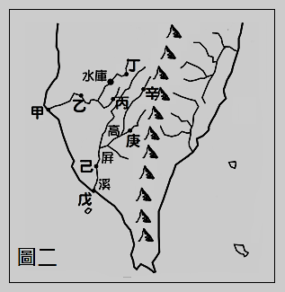
圖二為臺灣南部的水系分布圖，請依圖回答第9-11題：
9、請問：圖二中共有幾個水系？
(A) 1個 (B) 2個 (C) 3個 (D) 4個。
10、圖二甲～丁這四個點中，何者受到污染會影響到水庫的水質？
(A)甲 (B)乙 (C)丙 (D)丁。
11、圖二中高屏溪有戊～辛四個點，請問：該河川「流域」的劃定應該以下列哪一點的集水區為主？
(A)戊 (B)己 (C)庚 (D)辛。
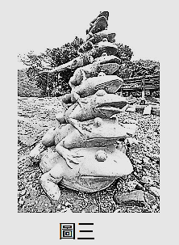
12、臺灣河川夏季水量豐富、源源不絕；冬季河床乾涸、水流弱小、礫石遍布，因此多數河川被稱為『荒溪型河川』。請問：下列哪條河川的荒溪型現象最明顯？
(A)花蓮溪 (B)蘭陽溪 (C)高屏溪 (D)淡水河。
13、為了提高水資源利用率，台灣興建許多水庫，其中興建在日治時期的日潭水庫不僅提供發電，供應農業、工業用水，也是中部地區熱門的觀光景點，圖三是水蛙頭步道末端水域著名的景觀意象『九蛙疊像』。九隻青蛙疊在一起，各有不同表情和姿態，九蛙疊像長期泡在水裡，隨著水位高低，最頂端兩隻不時探出頭來。旱季時，日月潭水位持續低降，底下青蛙會逐漸露出。
請問：哪一月份最有可能看到九隻青蛙完全出現？
(A) 3月 (B) 5月 (C) 9 月 (D) 11月。
14、小鈺整理關於全球水量分布的特色，請問：以下整理的內容何者錯誤？
(A)海洋佔地表面積的71％ (B)固態的冰雪可以直接被人類使用
(C)透過水循環，水資源可反覆利用 (D)大氣中的水氣不容易直接利用

【歷史】
15、瑾琝在書寫關於清帝國時期漢人在臺灣開墾的筆記。請問，下列敘述何者是最為貼近事實的?
(A)開墾過程須花費大量資金，所以開墾並非易事 (B)必須先向政府申請『墾號』，才能合法開墾土地
(C)若想開墾無主地，政府採『免費領取』的做法 (D)『三峽』是因為漢人們合資開墾而出現的地名
16、艾捷參加了彰化縣一年一度盛大的民俗文化慶典活動「2023二水國際跑水節」，這活動源自於感念先人恩澤、並紀念『清代時期灌溉範圍最大的水圳』這一特別的歷史意涵，透過國際文化交流，注入在地參與，讓跑水慶典文化永續傳承。請問，艾捷參加的這項活動是與下列哪一水圳最為相關?
(A)瑠公圳 (B)八堡圳 (C)猫霧拺圳 (D)曹公圳
17、下列的關鍵字當中，哪一個與清代臺灣的文教發展進步最【沒有】相關?
(A)文開書院 (B)進士第 (C)西學堂 (D)鄭用錫
18、選舉將近，為了博取選民的信任與支持，參選人們往往會喊出許多口號來拉攏民心，當中不乏『我是正港的在地人』這一句經典口號。請問，『正港』在現今的意思被引申為真實、不虛假，但在最初的意思為下列何者?
(A)乾淨整潔的港口 (B)正對著市集建造的港口
(C)與他國貿易的國際港口 (D)政府指定兩岸合法貿易的港口
19、照棋在上閩南語課時學到了以下的臺灣早期諺語，當中都是了反映清初臺灣的社會現象。
請問，當中哪一項與移民渡台的艱辛有關?
(A)有唐山公，無唐山媽 (B)仙拚仙，拚死猴齊天
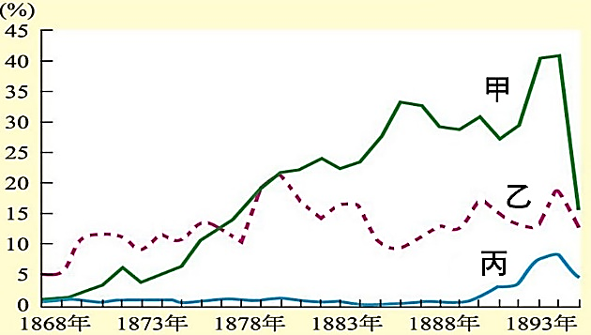
(C)輸人不輸陣，輸陣歹看面 (D)六死三留一回頭
20、臺灣開港通商後，西方人在口岸設立洋行，並以茶、糖、樟腦作為主要的輸口商品。請問，安平的德記洋行應該位處於上述哪一項商品的生產地?
(A)茶 (B)樟腦 (C)糖 (D)以上皆是
21、呈上題，該商品在右邊──開港後茶、糖、樟腦出口比例圖當中，應該屬於哪條線? (A)甲 (B)乙 (C)丙 (D)以上皆非

22、隨著臺灣開港通商，西方宗教與文化隨著傳教士來到臺灣，當中基督教長老教會的傳教士利用治病的機會向臺灣人傳教，當時這間『看西街醫館』在一開始並不順利，但也是全臺灣第一間西醫醫館，後來隨著傳教士不斷在臺灣深耕，現今這間也成了當地重要的大型醫院。請問，上述醫院為?
(A)新樓 (B)亞東 (C)馬偕 (D)新光
23、居住在西部平原的平埔族群，受到清政府統治與漢人移民的衝擊，生活空間與文化發生巨大改變，若是這種情況下政府又指派沉重的勞役壓榨原住民，人民的群起反抗便可想而知。請問，下列何者是清代臺灣規模最大的原住民抗官事件?
(A)大甲西社事件 (B)霧社事件 (C)朱一貴事件 (D)戴潮春事件
24、面對漢人的大舉入侵，清帝國時期的平埔族面臨到遷徙的壓力。
請問，下列何處較不可能是當時平埔族群遷徙的目的地?
(A)宜蘭平原 (B)埔里盆地 (C)東部地區 (D)嘉南平原

※ 25-27為題組，請依上課所學，回答下列題目：
李重雲，享耆壽99歲。早年便與親友道別，九死一生來到臺灣島上開闢屬於自己的一方天地。後與眾兄弟團結合作，篳路藍縷、腳踏實地，傳遞李家的香火，一生從不懈怠…。
那年的他正好成年，懷著一股對旅行者的憧憬與探索世界的期許，他毅然決然離開家鄉前往臺灣這塊未知的土地。由於當時政府有著嚴格的出海限制，因此透過介紹結識了『北斗』這位專門帶路偷渡的人並順利來到臺灣，上岸後他結識了許多同家鄉的朋友，其中一位便是李行秋，同鄉又同姓氏的兩人很快就結成了拜把兄弟，除了在重要的日子一起祭拜三山國王與媽祖之外，也將過去一位著名的將軍—李魈，當作兩人共同的祭祀祖先。
隨著年歲過去兩人各自成家，雙方的羈絆依然如同當年那般緊密，就算過世後的安葬之處也僅僅相距幾尺之遙，每當逢年過節的時候，雙方的子子孫孫便會齊聚一堂，不只聯絡感情、話當年兩位祖先的事蹟，更是把這份超越血親的羈絆，繼續傳遞下去。
25、根據上文『透過介紹結識了『北斗』這位專門帶路偷渡的人』所述。
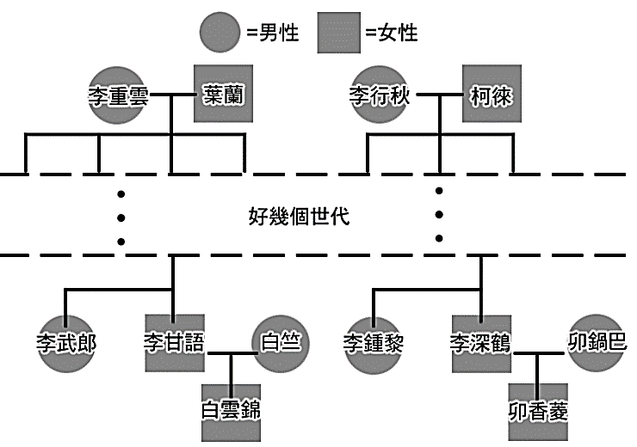
請問，北斗這類職業的人在清帝國時期被稱作甚麼?
(A)船東 (B)客頭 (C)引人 (D)進士
26、根據上文所述，李重雲與李行秋是從中國什麼地方來到臺灣的漢人移民?
(A)泉州 (B)漳州 (C)潮州 (D)惠州
27、右圖是李重雲與李行秋的族譜。
請問，右下方的『卯香菱』與李行秋的相同之處為何?
(A)相同的出生地 (B)共同的唐山祖
(C)過世後會葬在一起 (D)有血緣關係

【公民】
28、學校是團體生活，應該關懷接納每個人不同的特質與意見，以及各自擁有的個性與背景。不能因為身體特徵、性別特質、成績優劣、家庭、族群背景等因素，而遭到嘲笑或霸凌。若周遭同學遇到不友善對待，不要當漠視的旁觀者，應主動關懷，並向父母或師長尋求協助。下列校園性騷擾處理流程，哪一個環節出錯了？

(A) 被害人（或其父母）／檢舉人提出申訴
(B) 教務處（生教組或教學組）
(C) 移送性別平等教育委員會調查、輔導
(D) 彙報教育主管機關

▲ 附圖：校園性騷擾處理流程簡圖

29、娜娜是卑南族pinuyumayan的原住民，12/15放假和家人一起返回部落參與 ’amiyan 年祭。老師也藉機以附圖中的法律規範，向同學們說明娜娜可以放假的依據。根據上述內容判斷，主管機關將原住民族的傳統祭儀納入法律規範的原因，其主要考量最可能是下列何者？
《紀念日及節日實施辦法》:
第四條:下列民俗節日春節放假三日外其餘均放假一日:
一﹑春假。
……
六﹑原住民歲時祭儀:各該原住民放假日期，由……委員會參酌各該原住民習俗公告，並刊登政府公報。

(A) 落實部落自治，提升地方行政效率 (B) 凝聚居民認同，改善社區生活環境
(C) 推動觀光發展，增加青年工作機會 (D) 尊重多元文化，促進部落文化傳承。
30、有「上帝的部落」之稱的司馬庫斯是新竹縣 尖石鄉 玉峰村最高最偏遠的泰雅族部落。民國80年族人發現了紅檜神木群之後，吸引越來越多的人潮，司馬庫斯終於成為觀賞神木的熱門景點。因自然美景而吸引觀光商機，但利益分配卻引發部落內部衝突。為了解決這些問題，族人們進行多次討論，最後確定「土地部落共有共管」的方式，新竹縣尖石鄉的泰雅族司馬庫斯部落決定由部落族人共同規畫經營土地，所有參與工作者薪資相同，更將經營所得的利益平均分配，並訂出完善的福利制度，提供需要的族人使用。
上文中泰雅族人面臨問題便邀集族人共同處理的過程，最能代表何種意義？
(Ａ) 遵守法律規範 (Ｂ) 落實部落自治 (Ｃ) 生產分配平衡 (Ｄ) 感謝神靈恩惠。
31、承上題，泰雅族人最終決定的作法「土地部落共有共管」的方式，最能彰顯原住民族的何種傳統價值觀？
(Ａ) 共享互助與生態平衡的價值 (Ｂ) 傳統的生活空間與信仰重心
(Ｃ) 面臨部落經濟發展停滯問題 (Ｄ) 傳統文化與法律發生衝突。
32、同學們在班會課討論園遊會中要販賣的商品，以下是班會進行的其中一段過程：
主席：這邊有一份會議前斯理同學提交的 (甲)，並附有歡歡、喜喜的附署，內容為「希望本班同學同意園遊會賣炒泡麵」，本次投票將採「多數決」原則，現在請大家針對議案進行充分討論，之後我們再進行投票表決是否同意販賣炒泡麵。
開理：主席，剛剛有隻蜜蜂飛進教室到處竄飛引起騷動，我要提出「(乙)問題」，希望先關燈壤蜜蜂飛走教室，再繼續會議。
根據文章所述，甲、乙 應分別填入下列何者最為正確？
(Ａ) 提案、秩序 (Ｂ) 臨時動議、秩序 (Ｃ) 提案、權宜 (Ｄ) 臨時動議、權宜。
33、賴皮在開班會時擔任主席，因為沒有經過充分討論就直接經進行表決，引發好友美珍不滿。兩人因此在班會結束後爭執不休，美珍還出手打賴皮。美珍住在學校附近的阿公、阿嬤趕到學校關心事情經過。根據內容判斷，下列敘述何者最正確？
(Ａ) 美珍與賴皮所發生的衝突屬於霸凌行為
(Ｂ) 賴皮可針對被打，會議後向導師提出權宜問題
(Ｃ) 美珍與阿公、阿嬤之間的親屬關係是旁系血親
(Ｄ) 針對班會情形，美珍可以提出秩序問題。
34、重視學生的權利，是養成其自尊尊人的態度，絕非是縱容學生或使其不尊重他人的權利。學習相互地「講理」與「尊重」，才能真正落實教育的目的。依據教育部《教師輔導與管教學生辦法注意事項》，第二條:「學校訂定教師輔導與管教學生辦法，宜依循民主參與之程序，經有合理比例之學生代表、教師代表、家長代表及行政人員代表參與之會議討論後，將草案內容以適當之方法公告，廣泛聽取各方建議，必要時並得舉辦公聽會或說明會」。下列哪項符合上述的理念？
(Ａ) 人與人之間難以透過非暴力的形式溝通 (Ｂ) 學生的本分在於學習，應將所有心力專注於課業
(Ｃ) 將這段內容設立一個標題 :「尊重權利的學校規範」 (Ｄ) 校規是學校對學生單向的規範，並以管理為目的。
35、某市某私立國中傳出校園霸凌事件，一名學生疑似在廁所及教室內遭同學辱罵蠢、掐脖子、反抱後摔，只是現場雖然很多同學也有人錄影卻沒人阻止並通報老師。對此校方表示已啟動霸凌輔導機制。該生卻回答：「我是開玩笑的啦！」，對此現場很多同學都有正義感的思考，該如何讓該名施暴的學生知道「帶有惡意的玩笑，會讓人感到不舒服就是霸凌」。
依據上述內容，應是下列哪些兒童權利？
【甲】身體自主權 【乙】學習權與受教育權 【丙】人格發展權 【丁】健康與名譽權:
(Ａ) 甲乙丙 (Ｂ) 甲丙丁 (Ｃ) 乙丙丁 (Ｄ) 甲乙丁。
36、莫拉克風災造成當時高雄縣 甲仙鄉 小林村覆滅，但倖存的「小林人」並未沉溺於傷痛，反而努力復振流逝的文化。部分倖存的族人移居杉林區 日光小林社區，族人們在復振產業及文化中找回重新生存的價值。部落青年返鄉，其中大武壠族後裔徐銘駿，從傳統植物的田野調查做起，探索先輩的生活智慧，完成 <種回小林村的記憶＞ 一書，其所展現的部落精神為何？ （資料來源：改寫自聯合報2019）
(Ａ) 部落與土地的連結 (Ｂ) 以部落為單位的分配概念
(Ｃ) 原住民族自治的理念 (Ｄ) 彼此照顧的互助精神。
37、承上題，族人在溯源中發現自己原來是大武壠族，而非泛稱的平埔族，對自己的根源有更深體認。小林村舊址因莫拉克風災重度受創，被畫為禁止開發的區域，倖存的族人移居重生，這顯示原住民族部落與大自然的關係應為下列何者？
(Ａ) 加強土地開發 (Ｂ) 相信人定勝天 (Ｃ) 尊重永續發展 (Ｄ) 強調物競適者生存。

38、學校是群體生活，應該要遵守共同的規範，積極參與學校公共事務，當我們在討論公共議題時，應以會議的方式。
因此，我們可以藉由召開班會的過程，學習民主議事的程序，培養理性溝通與協調的能力，落實公民德性。
根據會議規範，下列有關於開班會的規定何者是正確的？
(Ａ) 召開班會的流程:宣布開會→主席報告→幹部報告→專題討論→生活檢討→臨時動議→老師講評→散會
(Ｂ) 當同學提名模範生時，不須經過一人以上附議和討論，可以直接進行投票表決
(Ｃ) 選舉班級幹部時，表決的順序是「先提名先表決」，且表決結果依照「多數決」原則
(Ｄ) 投票表決時，若有兩位候選人票數相同，則由老師是否加入投票決定。
39、原住民歲時祭儀，是會依各族別不同的文化與習慣，分別在不同時間舉行祭典，對於原住民族來說是很重要的節日與慶典，
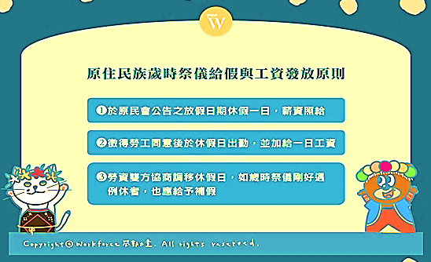
內政部修訂《紀念日及節日實施辦法》的規定，依照紀念日及節日實施辦法第4條規定，無論是軍、公、教、勞工或學生，只要具有原住民身分，都可在所屬族群的歲時祭儀放假日放假1日，讓在異鄉的族人能返鄉參加歲時祭儀。如附圖政府此舉彰顯出部落在哪方面的重要性？
(Ａ) 傳統領域的保護
(Ｂ) 傳統文化的傳承
(Ｃ) 部落經濟的發展
(Ｄ) 文化與法律的衝突。

40、附圖為中央某行政機關，在今年（112年）6月6日公告了2024年（民國113年）的原住民族歲時祭儀放假日期。
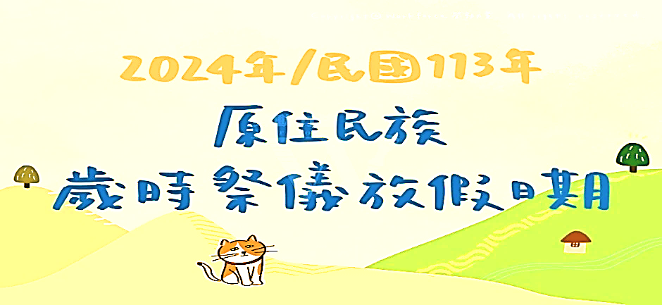
如往年一樣，這次公布的休假日期都是採用「一定期間」的形式，讓不同的原住民族人可以在指定期間內依照需求擇一日休假，便利原住民朋友彈性選擇放假日期。該行政機關應是指下列何者？
(Ａ) 行政院客家委員會 (Ｂ) 行政院農業委員會
(Ｃ) 新北市政府原住民行政局 (Ｄ) 行政院原住民族委員會。

〜 試題結束 〜

112-1-3 七年級 社會科－解答
每題2.5分共40題
01-10 ACBBC ABCDD
11-20 ACABA BCDDC
21-30 BAADB CDBDB
31-40 ACDCB ACCBD

